Ensemble M
The19thAnnual Concert

2008年11月15日（土）
『港南区民文化センター ひまわりの郷』
18:00 Open 18:30 Start
全席自由／一般前売り￥３００，一般当日￥５００，学生￥３００
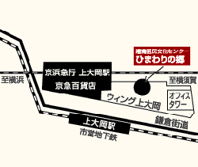
佐藤博美 作詩／坂田雅弘 作曲
混声合唱のための「五つの映像」

木下牧子アカペラ・コーラス・セレクションより

Ｒｅｎａｉｓｓａｎｃｅ Ｐｏｌｙｐｈｏｎｙ

指揮：岸田 智好／吹上 千洋／髙田 岳朋 p.f.: 石丸 美奈
交通案内
・京浜急行上大岡駅下車、徒歩５分
・横浜市営地下鉄上大岡駅下車、徒歩５分

お問い合わせはEnsemble Mホームページ http://www13.ocn.ne.jp/~emme または髙田 090-4422-6210／taketomo2002@ezweb.ne.jp
横浜市港南区上大岡西1-6-1
ゆめおおおか中央棟4階
TEL：045-848-0800

交通案内／
・みなとみらい駅（東急東横線直通みなとみらい線）下車、
「クイーンズスクエア横浜連絡口」より徒歩３分
・桜木町駅（ＪＲ京浜東北線・根岸線／横浜市営地下鉄）下車、動く歩道
からランドマークプラザ経由でクイーンズスクエア１階奥（徒歩約１２分）

お問い合わせはEnsemble Mホームページ http://www13.ocn.ne.jp/~emme または髙田 090-4422-6210／taketomo2002@ezweb.ne.jp

